**2018**

**GOBIERNO REGIONAL DE APURÍMAC**

**GERENCIA REGIONAL DE DESARROLLO SOCIAL**

MEMORIA DESCRIPTIVA DEL SISTEMA ELECTRICO

**MEMORIA DESCRIPTIVA INSTALACIONES ELÉCTRICAS**

**1 GENERALIDADES**

El presente proyecto comprende la implementación de instalaciones eléctricas especiales para la alimentación de diversos equipos electrónicos e informáticos que funcionaran en diversos puntos específicos de la institución educativa en mención, las principales características del sistema eléctrico se basa en la implementación de sistemas de protección eléctrica externas como internas en la institución educativa además de poseer con un sistema de protección contra descargas atmosféricas a través de un sistema pararrayo -puesta a tierra, también se contara con otros dispositivos de seguridad y protección contra sobre intensidades y cortocircuitos propias del circuito nuevo a implementarse, los cuales cumplen un rol importante para este proyecto; principalmente la de salvaguardar la integridad física de las personas, seguida de proteger los equipos de fallas eléctricas. El proyecto se ha desarrollado en base a la información recogida en campo y acorde a la normatividad del código nacional de electricidad CNE

**2 ALCANCE**

El Expediente técnico contempla el diseño plasmado en planos, metrado y presupuesto y especificaciones técnicas de instalaciones eléctricas del proyecto que puede dividirse en las siguientes acciones

* instalación del sistema de protección contra descargas atmosféricas (pararrayos)
* instalación del sistemas de puesta a tierra
* instalador de alimentador desde tablero existente hasta tablero de distribución del servidor
* Instalación de circuitos eléctricos y tomacorrientes para: servidor, centro de carga, proyector multimedia, Switchs en pared, acceso indirecto Indoor y Access Point Outdoor.

**3 DESCRIPCIÓN DEL SISTEMA ELECTRICO**

Los centros educativos secundarios donde se ejecutara el proyecto “Mejoramiento de la Aplicación TIC para el Adecuado Desarrollo de las Competencias de Estudiantes y Docentes en las II.EE de Nivel Secundaria de la Provincia de Chincheros – UGEL Chincheros – Región Apurímac” SNIP 275005 cuentan con suministro de energía eléctrica eléctricas con tensión de 220 V aunque no se encuentran en condiciones favorables para la operación de los equipos, Su tablero de distribución general se encuentra en regular condición por lo que para el funcionamiento de los equipos informáticos nuevos se realizarán las siguientes instalaciones eléctricas:

**ALIMENTADOR DESDE TABLERO EXISTENTE A TABLERO DE DISTRIBUCION DEL SERVIDOR**

Se trazara un alimentador eléctrico desde un tablero eléctrico existente de 2x6 mm2 + 1x 6mm2 para tierra dependiendo si este alimentador cruza los pabellones se utilizará conductor N2HOX y circuito subterráneo con tubo PVC SAP Ø 25mm si el circuito del alimentador es dentro de un pabellón de concreto se utilizara conductor NHX-80 (LSOHX-80) canaletas de 20x12 mm y si el centro educativo es de adobe se utilizara tubería PVC SEL Ø 19mm empotrada y se resanara con mortero de yeso cemento (mezcla diablo)

Para proteger el alimentador se utilizará una llave termomagnética de 2x50a.

Detalle de pase subterráneo de alimentador de energía eléctrica

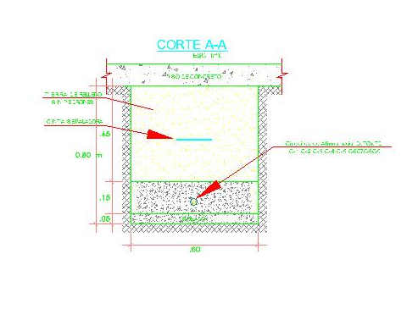

TABLERO DE DISTRIBUCION

Se implementara un tablero independiente adosado o empotrado según sea pared de concreto o de adobe y tendrá los siguientes componentes

1 llave termo magnética de 2x40 A para interruptor general

1 Llave termo magnética de 2x20A para circuito del servidor

1 llave termo magnética de 2x32 A para circuito de carga de computadoras portátiles

1 llave diferencia de 2x25 A con sensibilidad de 30 mA. Para protección del servidor

1 llave diferencial de 2x40A con sensibilidad de30 mA. Para proteger la estación de carga de portátiles

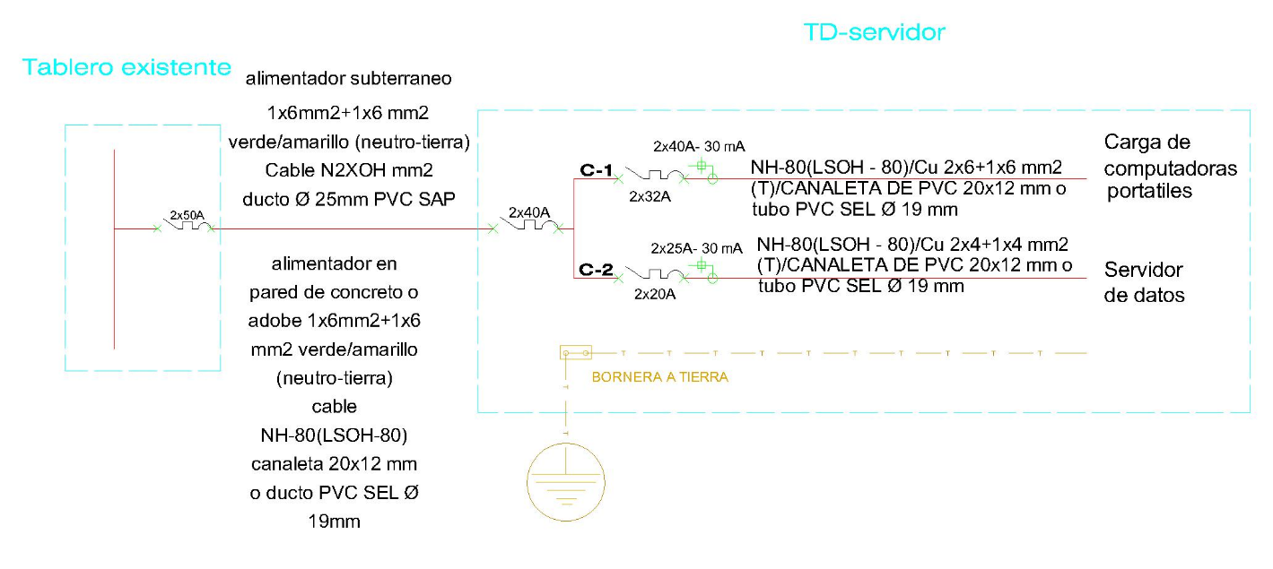

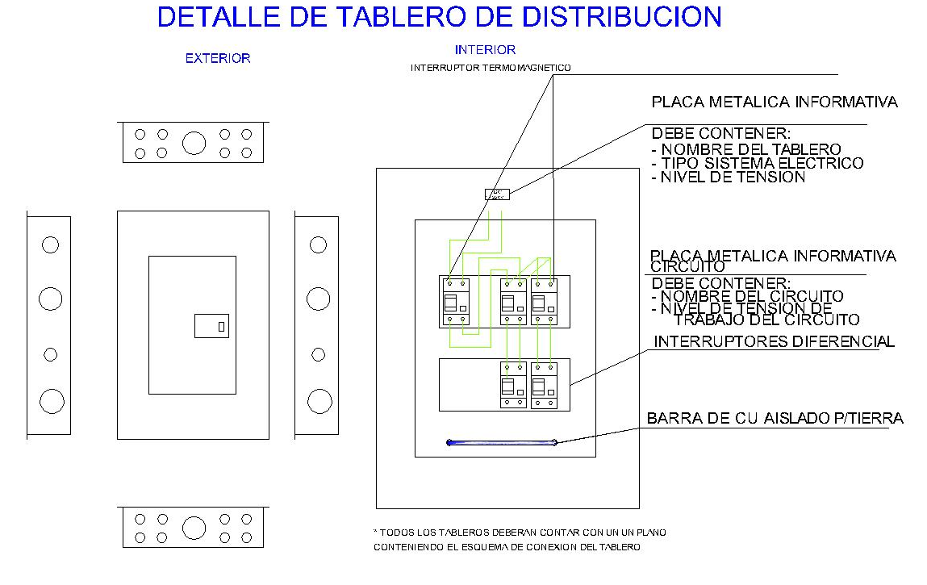

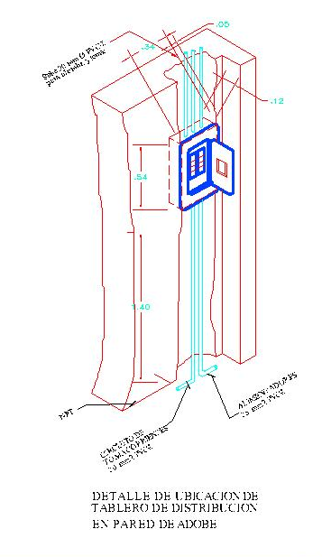

**CIRCUITO Y TOMACORRIENTE DEL SERVIDOR**

Desde el tablero de distribución del servidor se trazara un circuito con conductor NHX-90 (LSOHX-90) de 2x4mm2 + 1x4mm2 verde /amarillo (tierra) para el tomacorriente que alimentara al servidor a su vez alimentara la central antirrobo con sensor de movimiento. Este circuito se trazará con canaleta de 20x12 cuando la pared sea de concreto y con tubería SEL PVC de Ø 19 mm (3/4”) cuando la pared sea de adobe resanado con mortero de yeso cemento

**CIRCUITO Y TOMACORRIENTE DEL PROYECTOR MULTIMEDIA**

Para alimentar al proyector se trazará un circuito eléctrico desde el tomacorriente existente más cercano hasta el tomacorriente que alimenta de energía eléctrica al proyector multimedia y al access point indoor

Este tomacorriente estará ubicado en la parte central del aula encima de la pizarra acrílica a 2.5 metros del nivel de piso terminado

Se utilizara conductor NHX-90 (LSOHX-90) de 2x4 mm2+1x4mm (tierra)

Se utilizara canaletas de 20x12 mm y si el centro educativo es de concreto

Se utilizara tubería PVC SEL Ø 19mm empotrada y se resanara con mortero de yeso cemento (mezcla diablo) cuando las paredes de la IES sean de adobe.

Para alimentar al Access Point Outdoor se trazara un conductor NHX-90 (LSOHX-90) de 2x4 mm25 +1 x4mm2 desde el tomacorriente más cercano se utilizara canaletas de 20x12 mm y si el centro educativo es de adobe se utilizara tubería PVC SEL Ø 19mm empotrada y se resanara con mortero de yeso cemento (mezcla diablo), este tomacorriente estará ubicado a 2.5 del nivel del suelo terminado en el punto más cercano y accesible al access point outdoor

**CIRCUITOS ELÉCTRICOS PARA EL SISTEMA DE CARGA DE COMPUTADORAS PORTÁTILES**

Desde el tablero de distribución del servidor (TDS) se traza un circuito independiente con conductor NHX-90 (LSOHX-90) de 2x6 mm2 1x6mm2 (tierra) para alimentar el tomacorriente que alimentara al sistema de carga de computadoras portátiles

Los circuitos además estarán protegidos con interruptores termomagnético e interruptor diferencial, se habilitara un sistema de puesta a tierra particular para garantizar la continuidad de fluido, eficiencia y calidad de suministro eléctrico.

**INSTALACIÓN DE SISTEMA PARARRAYO**

Un pararrayo ubicado a una altura según diseño, en conjunto con un sistema de puesta a tierra que nos permitirá proteger la integridad física de las personas y los equipos o dispositivos contra descargas atmosféricas y fallas eléctricas, etc.

Se implementara un pararrayo Tipo Franklin para proteger la antena del Access Point Outdoor que se adosará a la construcción existente, este pararrayos tendrá una estructura metálica de soporte para adosarlo a la pared de concreto y otro soporte para adosarlo a la pared de adobe como se muestra en el grafico

El cable de bajada del pararrayo a su pozo de tierra será con conductor de 50 mm2 del tipo N2OXH y estará protegido por un ducto de PVC SAP de ø 25 mm2 (ø 1”).

Este ducto será soportado por abrazaderas tipo “U” en caso de pared de concreto o será empotrado en caso que la pared sea de adobe y se resanara con mortero de yeso y cemento (mezcla diablo)

En su camino desde la pared hasta el pozo de tierra atravesara la vereda que rodea al pabellón, esta será cortada con amoladora y rotomartillo y se instalara en ducto de PVC SAP Ø de 25 mm que llegara al pozo a tierra y se resanara con concreto de F’c=210 Kg/cm2.

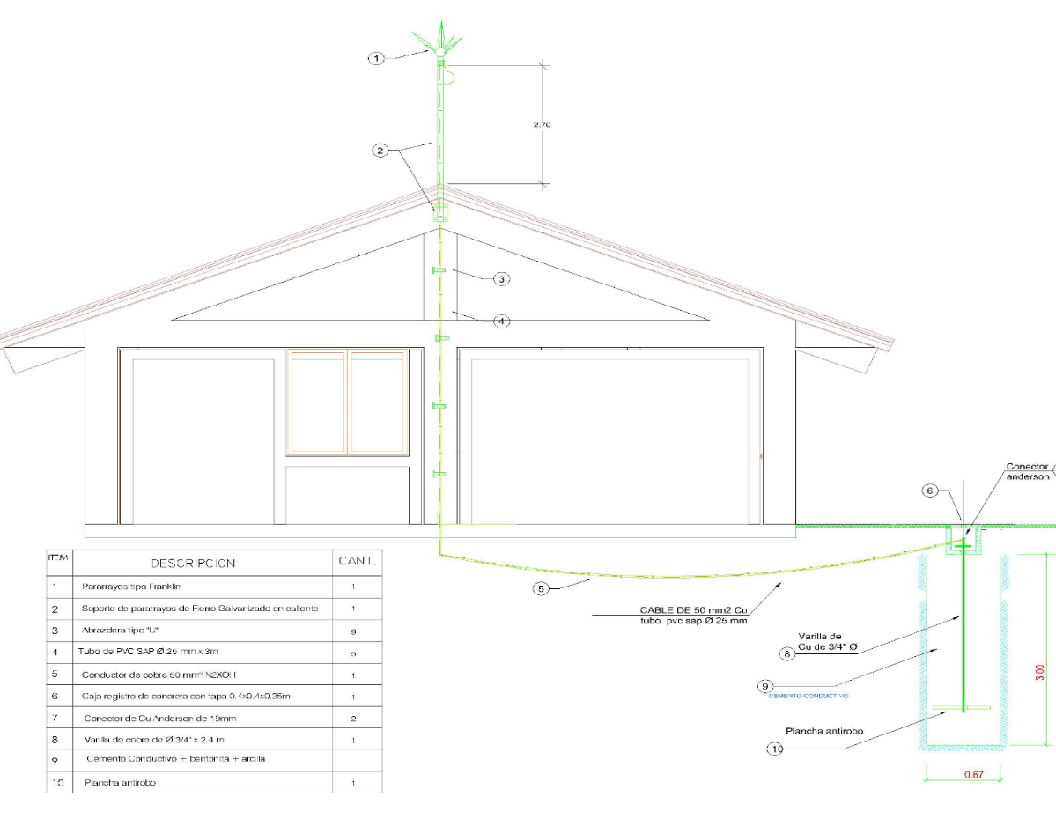

**PUESTA A TIERRA**

Se construirá dos pozos de puesta a tierra uno exclusivo para el pararrayos y otro exclusivo para el tablero de distribución del servidor , se realizar una excavación de 3 m de profundidad y se utilizaran los siguiente elementos; 01 varilla de cobre puro ¾ “x 2,40 m, 02 dosis de sales químicas, 02 sacos de bentonita, 02 conectores tipo Anderson de ¾, 01 plancha antirrobo , arcilla y una caja de registro de concreto, cuando se instala el pozo de tierra en terrenos pedregosos y arenosos (antiguos cauces de ríos) se utiliza yeso para impermeabilizara las paredes del pozo y evitar que el agua disuelva y se lleve las sales y arcillas del mismo hacia los intersticios del terreno